Жалпы білім беретін №16 лингвистикалық бағыттағы орта мектебі «Қызым – қызғалдағым, ұлым – ізгі арманым» атты жігіт сұлтаны мен қыз сыны байқауының қорытынды ақпары

Наурыз айының 15-і күні сағат 14.00-де Оқушылар сарайында Қазақстан Республикасының Тәуелсіздігіне – 25 жыл толуына және Ұлыстың ұлы күні әз –Наурызға байланысты №16 лингвистикалық бағыттағы орта мектебінің ұйымдастыруымен «Қызым – қызғалдағым, ұлым – ізгі арманым» атты жігіт сұлтаны мен қыз сыны байқауы өтті.
Байқаудың басты мақсаты ер баланы адамгершілікке, батылдыққа, ептілікке, имандылыққа баулыса, қыз балаға аса көңіл бөліп, оны ақылды да ибалы, сұлу да әдепті, мейірімді де қайырымды етіп, адамгершілікке, имандылыққа тәрбиелеу. Еліміздің ертеңі мына ұрпақтың қолында. Бүгінгі ұл – ертеңгі әке, бүгінгі қыз - ертеңгі ана. Сол себептен ұлтымыздың салт-дәстүрін, әдет-ғұрпын олардың бойына сіңіріп өсіру – басты мақсат болған.
Сондай-ақ, «Ұлға отыз үйден тыйым, қызға қырық үйден тыйым»- демекші қазақ ұрпағына айтылар сын көп, қойылар талап та жоғары.
Байқаудың бес кезеңіне тоғыз мектеп сынға түсті. Әрбір қатысушы өнердің, спорттың сан саласы бойынша көрерменнің алғысына бөленді. Қатысушылардың түрлі қойылымдары мен өнерлеріне көрермендер де тәнті болып, жиі қол соғып, қошемет көрсетіп отырды.
Байқаудың қорытындысы бойынша жеті мектеп түрлі номинациялармен марапатталса, жүлделі 3 орынға №2 мектеп- интернаты, 2 орынға №15 мектеп- лицейі, 1 орынға №16 орта мектебі иеленсе, № 9 орта мектебі бас жүлдені қанжығаларына байлап қайтты. Барлық қатысушылар арнайы дипломдармен марапатталды.

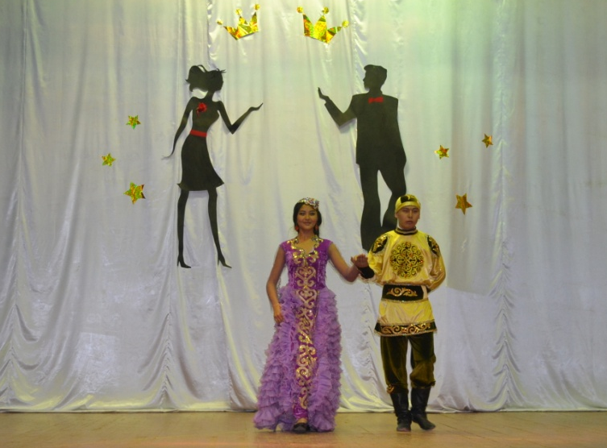
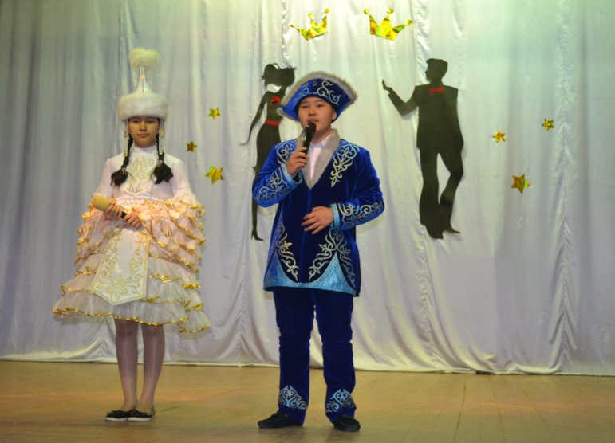
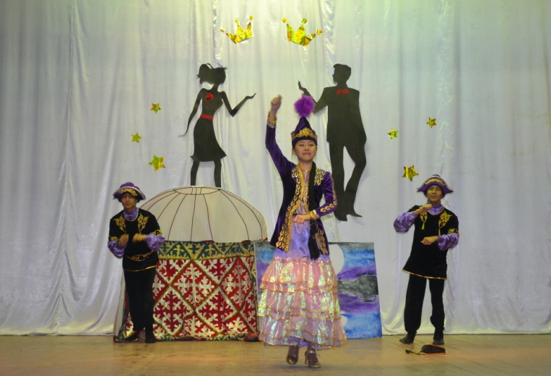
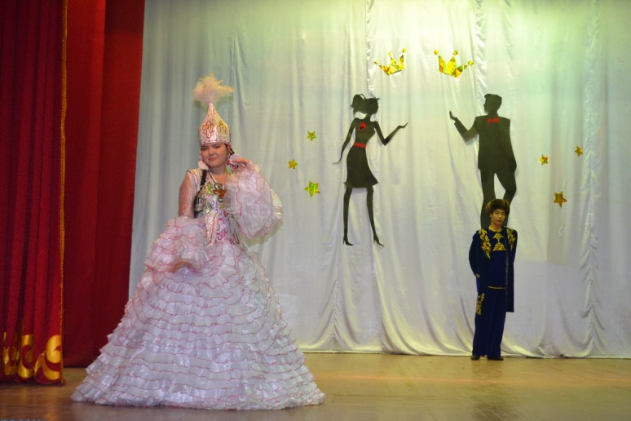
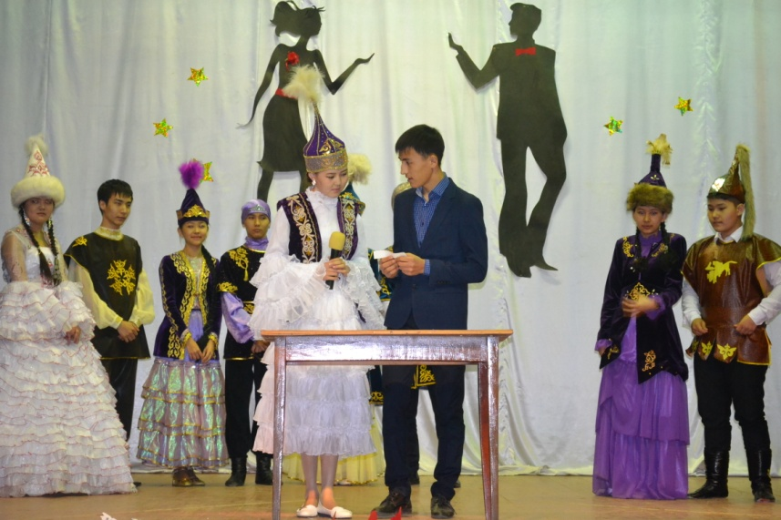
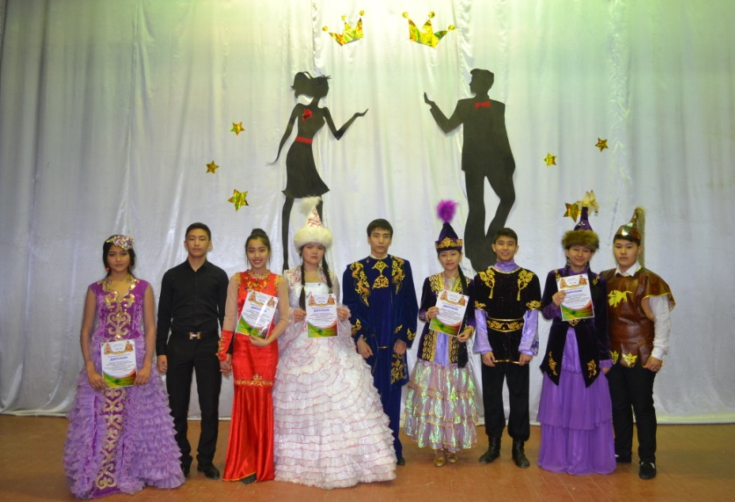
«Қызым – қызғалдағым, ұлым – ізгі арманым»

